ОТДЕЛ ОБРАЗОВАНИЯ АДМИНИСТРАЦИИ МАРТЫНОВСКОГО РАЙОНА
РОСТОВСКОЙ ОБЛАСТИ
ОТЧЁТ
по итогам проведения в муниципальных общеобразовательных учреждениях Мартыновского района
«Всероссийского урока астрономии».

Министерство
просвещения РФ, ФГБОУ
ДО ФЦДО

Во «Всероссийском уроке астрономии» с 5 октября по 5 ноября 2021 года приняли участие 11 педагогов, 565 обучающихся 5-11 классов из 10 образовательных учреждений Мартыновского района.
Были использованы материалы, предоставленные Министерством просвещения Российской Федерации и Федеральным центром дополнительного образования и организации отдыха и оздоровления детей, которые можно скачать по ссылке https://astronomiya.fedcdo.ru/..
Темы уроков:
Тайны звездного неба (для дошкольников 5-6 лет)
Космический зоопарк, или Животные в космосе (для обучающихся 1-4 классов)
Планеты Солнечной системы (для обучающихся 5-8 классов)
Чудеса Галактики (для обучающихся 10 – 11 классов)
Цель проведённого урока – привлечение внимания образовательных организаций к предмету и теме изучения одной из старейших в мире наук – астрономии.
Педагоги организовали просмотр всех материалов. Фиксация проведения уроков представлена в виде фотографий.
Организаторы и участники урока получили сертификаты ( макет сертификата можно скачать по ссылке: https://astronomiya.fedcdo.ru/.)
Общий отчёт о проведении Урока астрономии в ОУ Мартыновского урока предоставлен руководителем районного методического объединения на сайте «Инфоурок» (ссылка для просмотра презентации-отчёта https://infourok.ru/prezentaciya-otchyot-vserossijskij-urok-astronomii-rajonnoe-metodicheskoe-obedinenie-uchitelej-fiziki-i-astronomii-martynovskogo-5482283.html), а также индивидуально некоторыми учителями физики и астрономии образовательных организаций по прилагаемой форме:https://forms.gle/UYdfbv9fdGfDF25b7

Активность участия представлена в таблице.

№ п.п. | общее количество участников ОУ | из каких классов | Ф.И.О. педагога | ОУ
1 | 38 | 11 | Свинарёва Наталья Ивановна | МБОУ-СОШ №1
2 | 52 | 7, 9 | Врембяк Аркадий Чеславович | МБОУ-СОШ № 1
3 | 132 | 7-11 | Куликова Вера Васильевна | МБОУ-СОШ № 2
4 | 71 | 6, 9-11 | Матящук Наталья Васильевна | МБОУ-СОШ № 3
5 | 22 | 8,11 | Лютфиева Феруза Ахматовна | МБОУ-СОШ № 4
6 | 39 | 9-11 | Бреславцева Наталья Петровна | МБОУ-СОШ № 5
7 | 38 | 5,7,8,11 | Чернов Александр Андреевич | МБОУ-СОШ № 6
8 | 56 | 7-11 | Ситникова Ольга Петровна | МБОУ-СОШ № 7
9 | 11 | 10, 11 | Агаркова Наталья Андреевна | МБОУ-СОШ № 10
10 | 73 | 5-11 | Аблажей Алиса Витальевна | МБОУ-СОШ № 19
11 | 25 | 9-11 | Кадырова Олеся Витальевна | МБОУ-СОШ №22

Скриншоты размещённого материала на сайте «ИНФОУРОК».
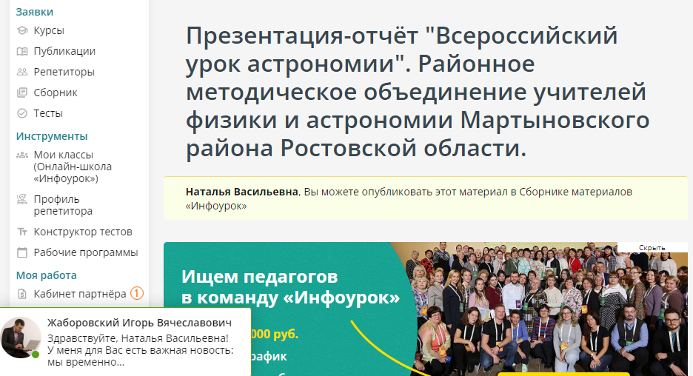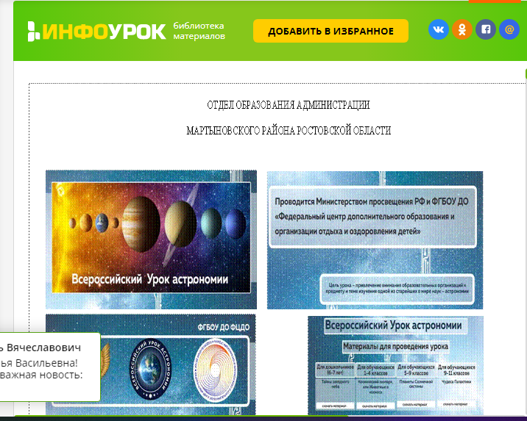

Скриншоты регистрации общего отчёта.
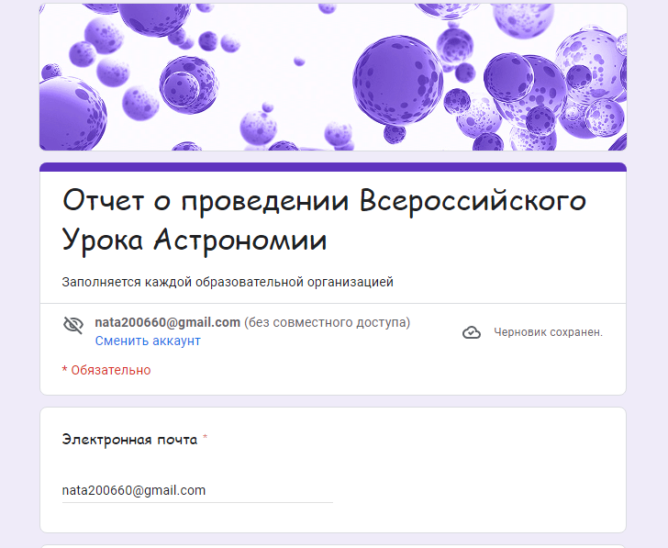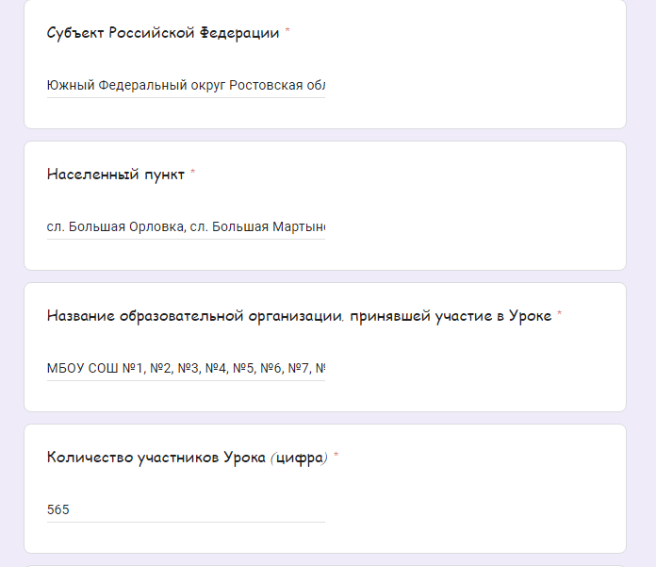
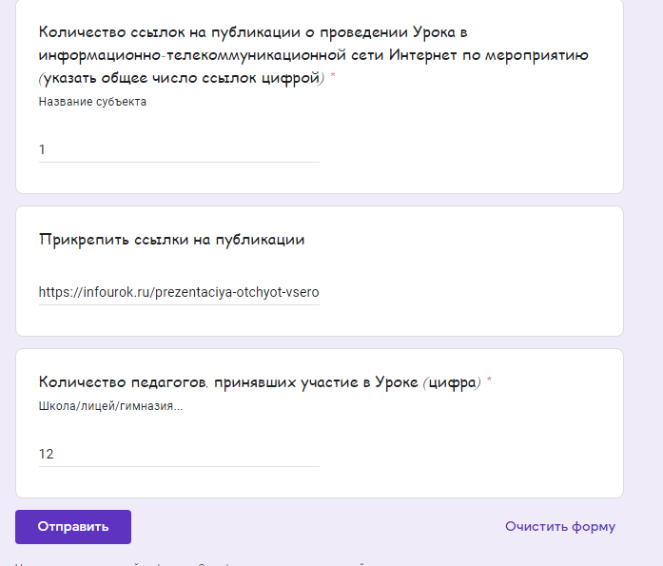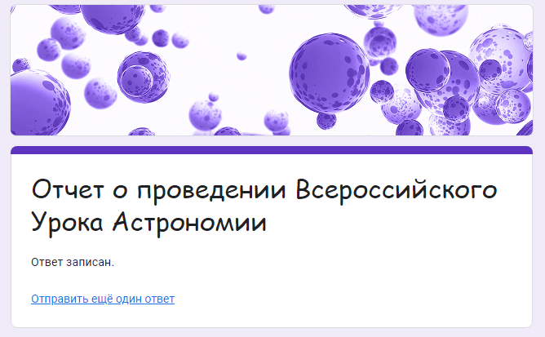
Скриншот отчёта, отправленного индивидуально педагогами.
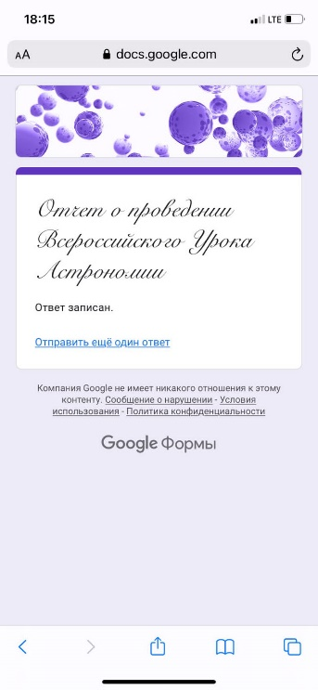
14.11.2021 г.
Руководитель РМО учителей физики и астрономии Наталья Васильевна Матящук
e-mail: nata200660@gmail.com Телефон +7 961 269 61 84

ПРИЛОЖЕНИЕ (активный файл отправки отчёта)

ОТПРАВЛЕН ВСЕМ ПЕДАГОГАМ, проводившим урок.
Отчёт о проведении Всероссийского Урока Астрономии
Заполняется каждой образовательной организацией

nata200660@gmail.com (без совместного доступа) Сменить аккаунт

Черновик сохранен.
* Обязательно
Электронная почта *
Субъект Российской Федерации *
Населенный пункт *
Название образовательной организации, принявшей участие в Уроке *
Количество участников Урока (цифра) *
Количество ссылок на публикации о проведении Урока в информационно-телекоммуникационной сети Интернет по мероприятию (указать общее число ссылок цифрой) *
Название субъекта
Прикрепить ссылки на публикации
Количество педагогов, принявших участие в Уроке (цифра) *
Школа/лицей/гимназия...
Отправить
Очистить форму

